企业申报操作流程
- 系统登录
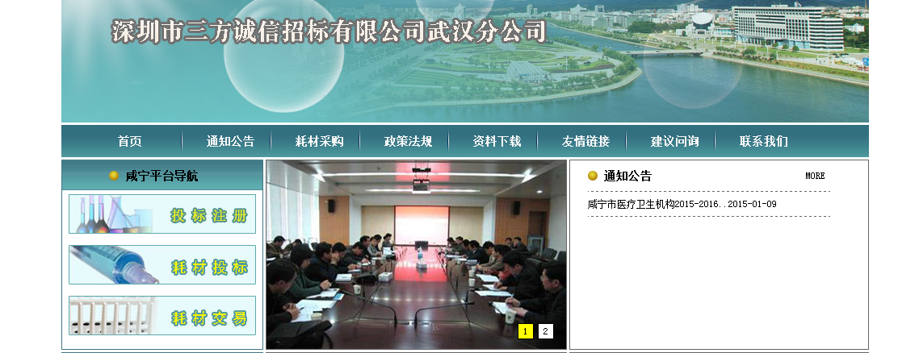
打开网址：www.syfdzb.com，使用获取的账号及密码登陆“医用耗材申报投标系统”

- 录入投标资质信息
2.01、点击投标资质申报
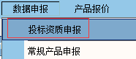
2.02、点击最右边操作的资质维护
3.03、创建资质
3.04、保存
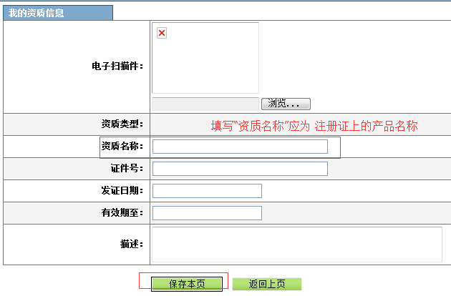

2.1、点击常规产品申报
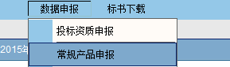

2.2、创建常规产品信息
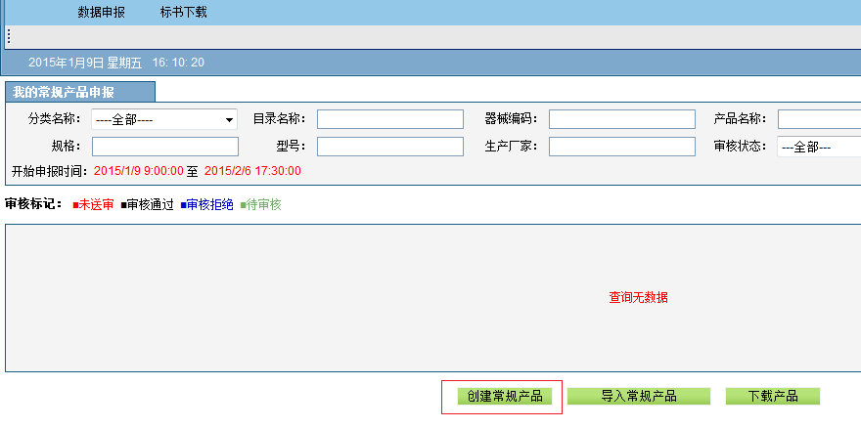

2.3、填写产品信息并保存
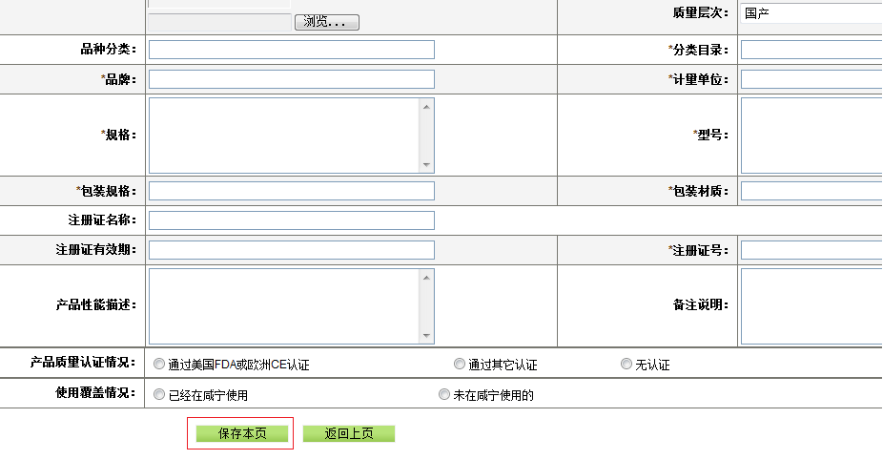
2.4、确认产品信息无误后发送审核（发送审核后将不能修改）
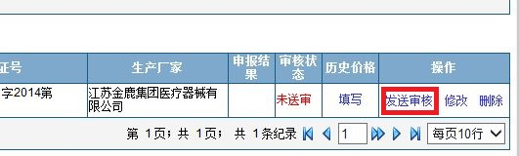

- 目录产品申报
3.1、点击常规产品申报
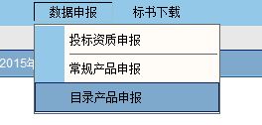

3.2、创建目录产品信息
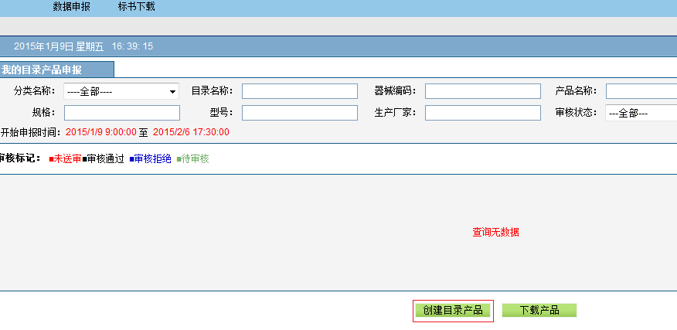

3.3、填写产品信息并保存
填写如图1
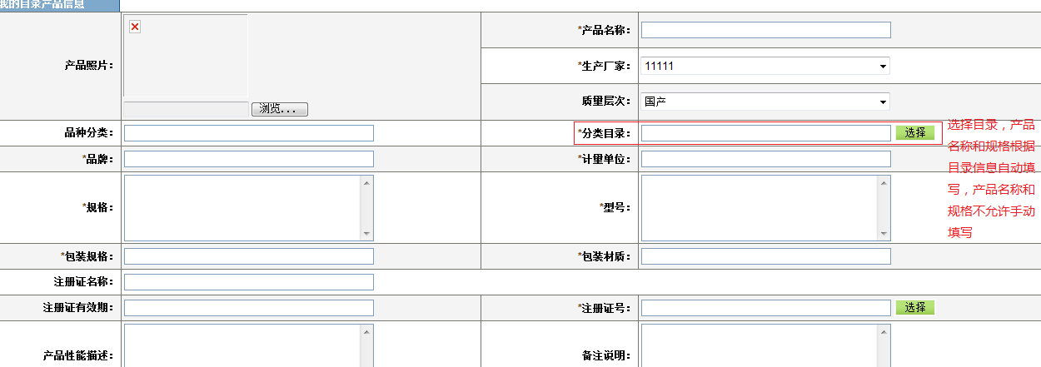
注：选择目录，产品名称和规格根据目录信息自动填写，产品名称和规格不允许手动填写。
保存如图2
3.4、确认产品信息无误后发送审核（发送审核后将不能修改）

注：根据各地区招标原则或方式不同，相关操作步骤会有少许不同，如有变动，所有相关通知以深圳三方诚信招标有限公司武汉分公司网站为准。

